Тема 2.3, (третья часть): Линейно-конструктивный рисунок цилиндра с введением легкого тона. (3 часа).

Цилиндр – это геометрическое тело, форма которого составляется из трёх поверхностей, из них две плоские и одинаковые по конфигурации – круги, и одна, соединяющая оба круга, боковая – цилиндрическая.
Чтобы лучше понять, что такое цилиндр, нужно разобраться, как образуется его форма. Для этого используем проволочную каркасную модель черырёхугольника., которую надо вращать вокруг одной из его сторон (вокруг оси):

Ось вращения – это воображаемая прямая линия, вокруг которой вращается некоторое тело (в данном случае черырёхугольник).
Отрезки, соединяющие соответствующие точки окружностей оснований, называются образующими цилиндра:

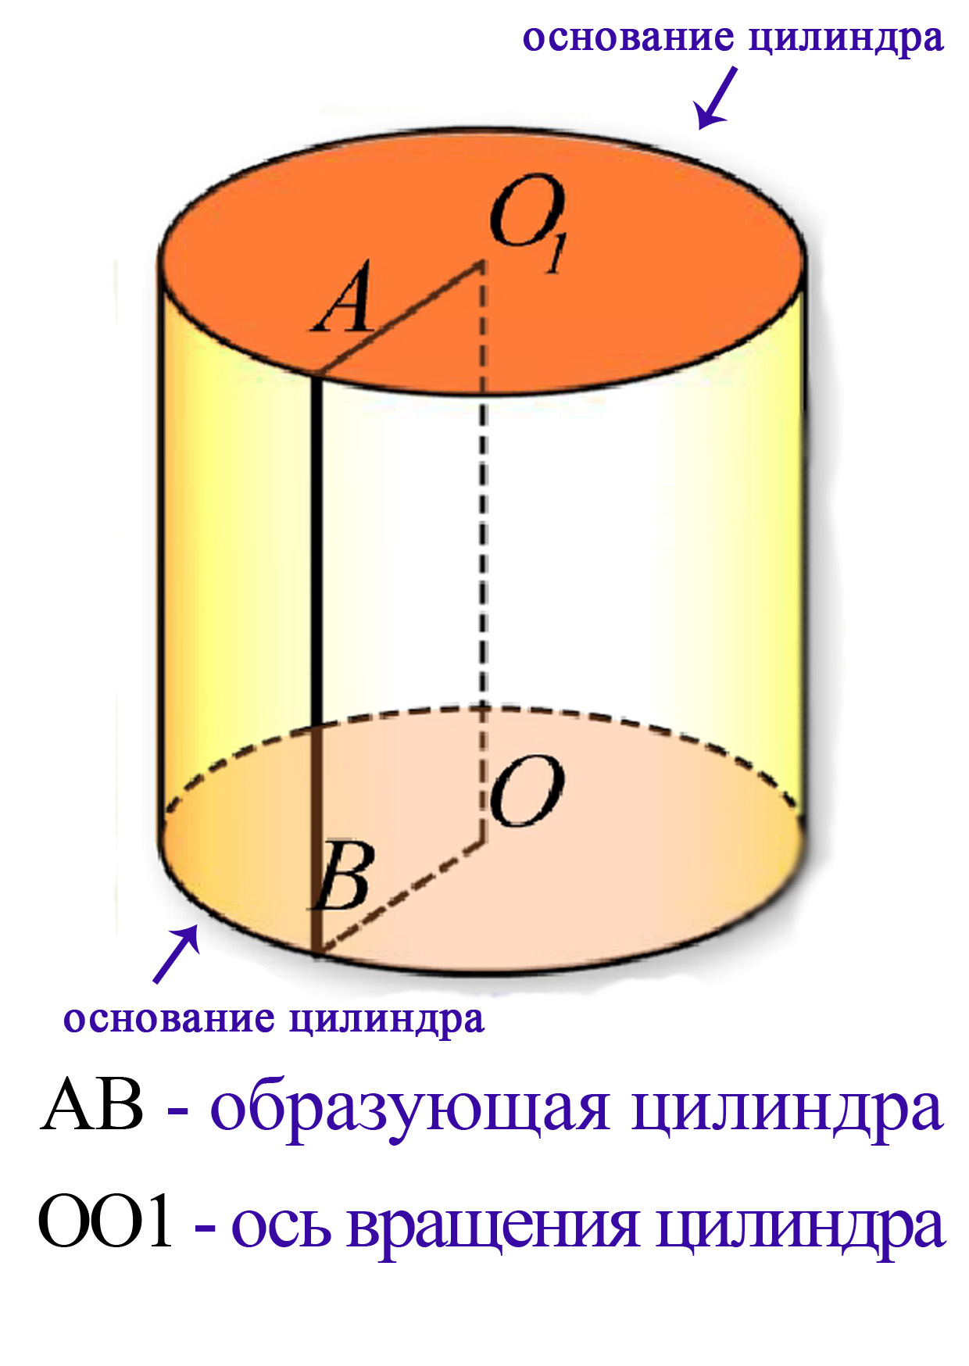

Цилиндрических форм много вокруг нас: стакан, коробка, ведро и т.д. Какие ещё цилиндрические формы вы знаете?

Рассмотрим каркасную конструкцию цилиндра:

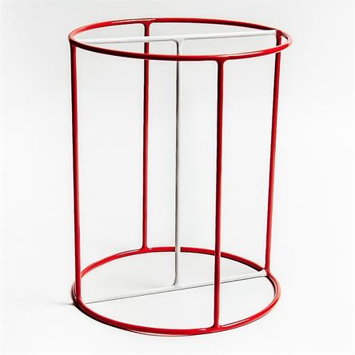

Рисунок геометрического тела, которое стоит на горизонтальной плоскости, надо начинать с построения его основания. В обоих основаниях цилиндра лежит поверхность круга, которая ограничивается окружностью.
Ранее мы с вами знакомились с тем, как окружность вписывается в квадрат.

Здесь мы видим, что две диагонали соединяют противоположные углы квадрата, а самые крайние четыре точки окружности (левая и правая, верхняя и нижняя) касаются середины сторон квадрата:

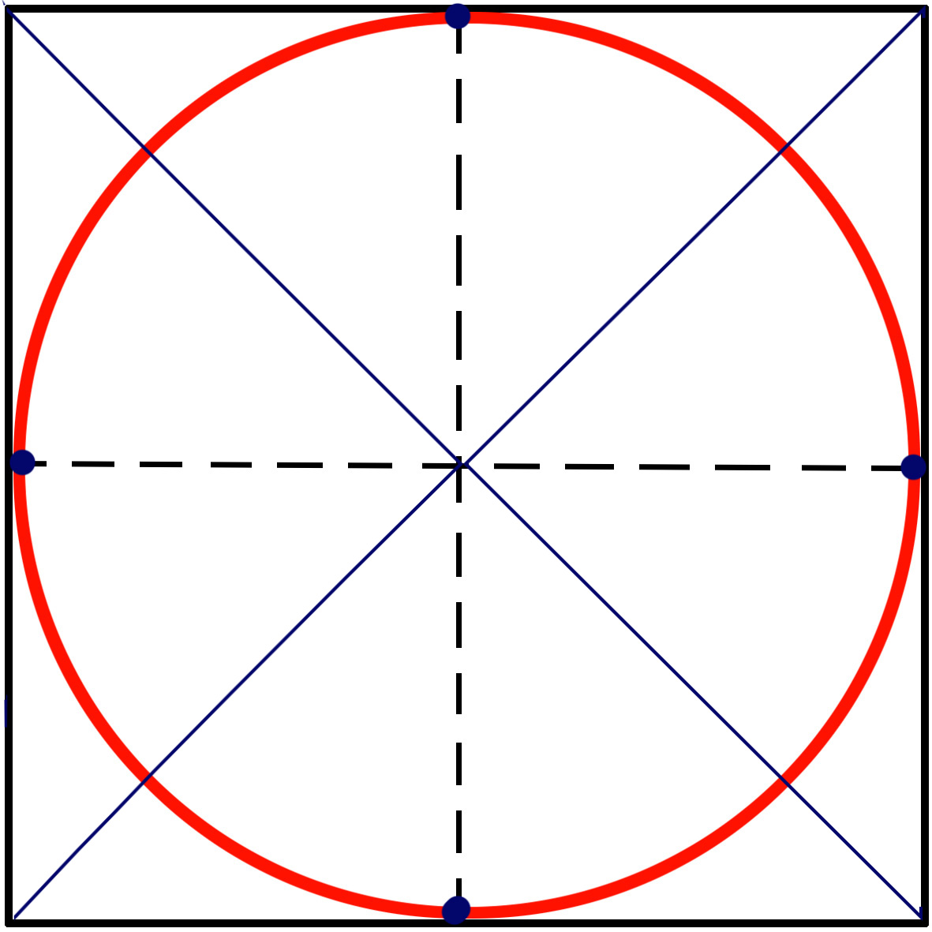

Положим этот квадрат с вписанной окружностью на горизонтальную поверхность, - окружность изменила свои очертания, превратилась в другую замкнутую геометрическую линию – эллипс. Эллипс – это такая замкнутая овальная линия, которая строится на двух взаимно перпендикулярных осях: большой (горизонтальной) и малой (вертикальной), которые в точке пересечения делят друг друга пополам:
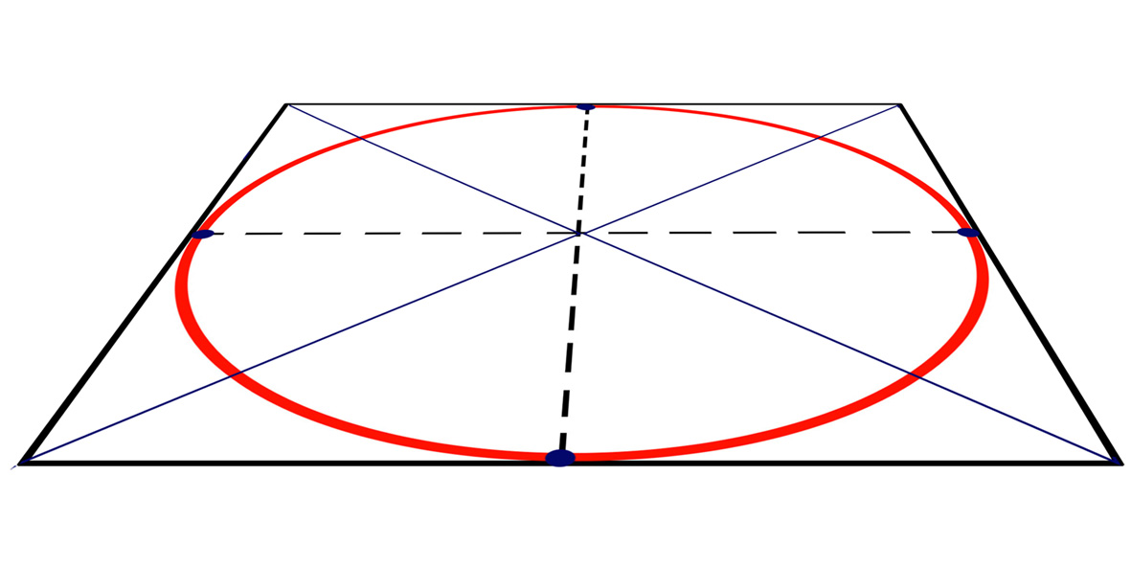
Если смотреть на лежащую окружность с любой точки зрения и вращать квадрат вокруг центра окружности, то форма эллипса остаётся для наблюдающего всё время одинаковой:
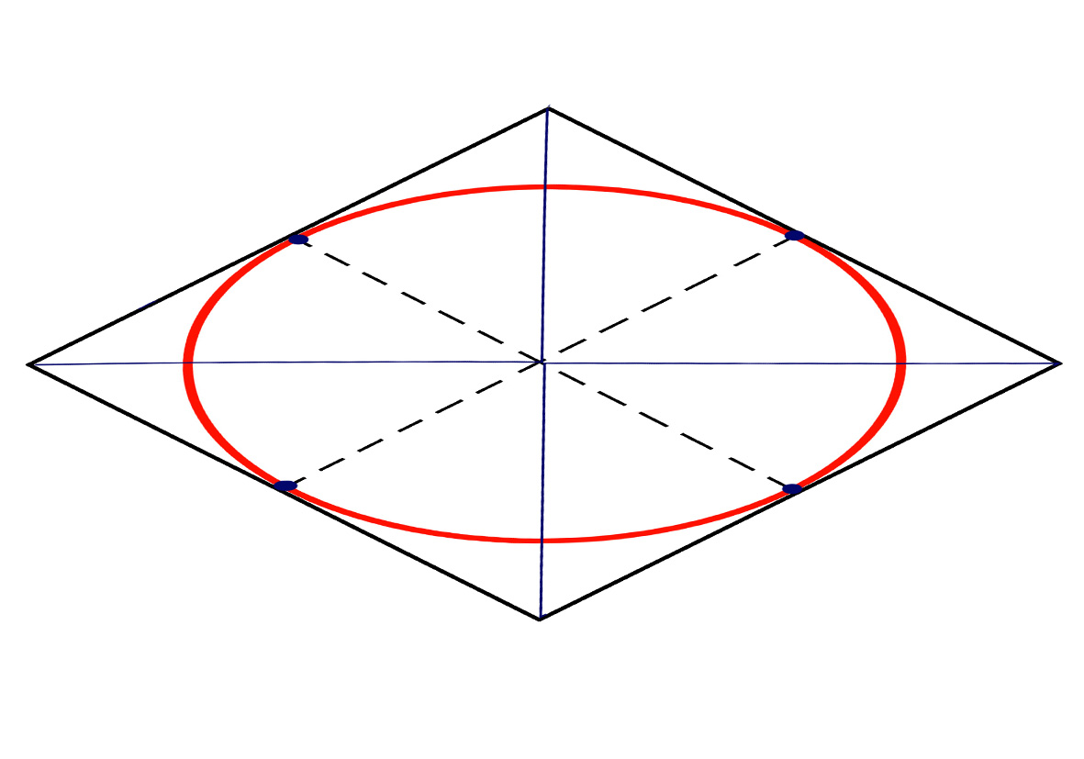
Таким образом, большая ось эллипса, соответствующая горизонтальному диаметру окружности, лежащей на горизонтальной плоскости, всегда горизонтальна, а размер её по отношению к малой оси можно определить, глядя на натуру.

Это позволяет в рисунке строить окружность, лежащую на горизонтальной плоскости, используя для этого перспективно лежащий квадрат и его диагонали, на которых отмечаются дополнительные точки для более точного изображения эллипса:
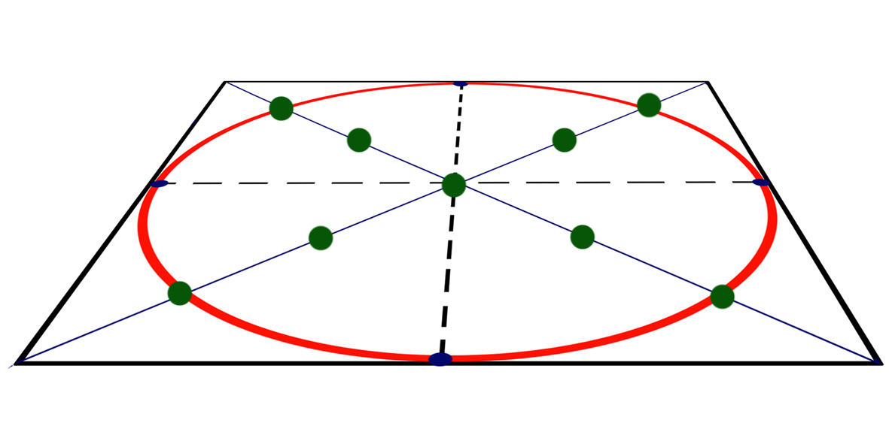
В зависимости от линии горизонта, раскрытие эллипсов разное. Чем выше или ниже линия горизонта (чем дальше от неё удалён эллипс), тем раскрытие эллипса больше. На линии горизонта эллипс, как и любая другая плоскость, превращается в линию. Поэтому есть разница, с какой именно точки и высоты мы смотрим на объект: рисуем сидя или стоя. Помните, что линия горизонта всегда находится на уровне ваших глаз:
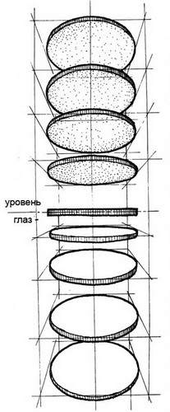

И здесь необходимо учитывать такой момент, - рисуя лежащий круг, находящийся вблизи от линии горизонта, когда «раскрытие» его незначительно, нельзя изображать эллипс с острыми углами:
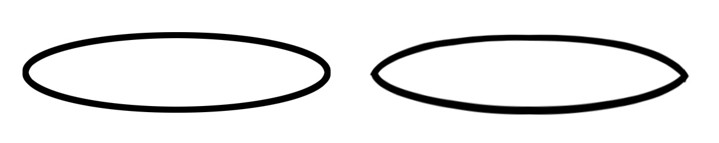

Эллипс – это перспективное изображение лежащей окружности, а у окружности нет углов. Поэтому надо стараться строить его с плавными переходами от нижней части к верхней.
Построение эллипса – это только первый этап работы над построением цилиндра, стоящего на горизонтальной плоскости.

Последовательность построения цилиндра
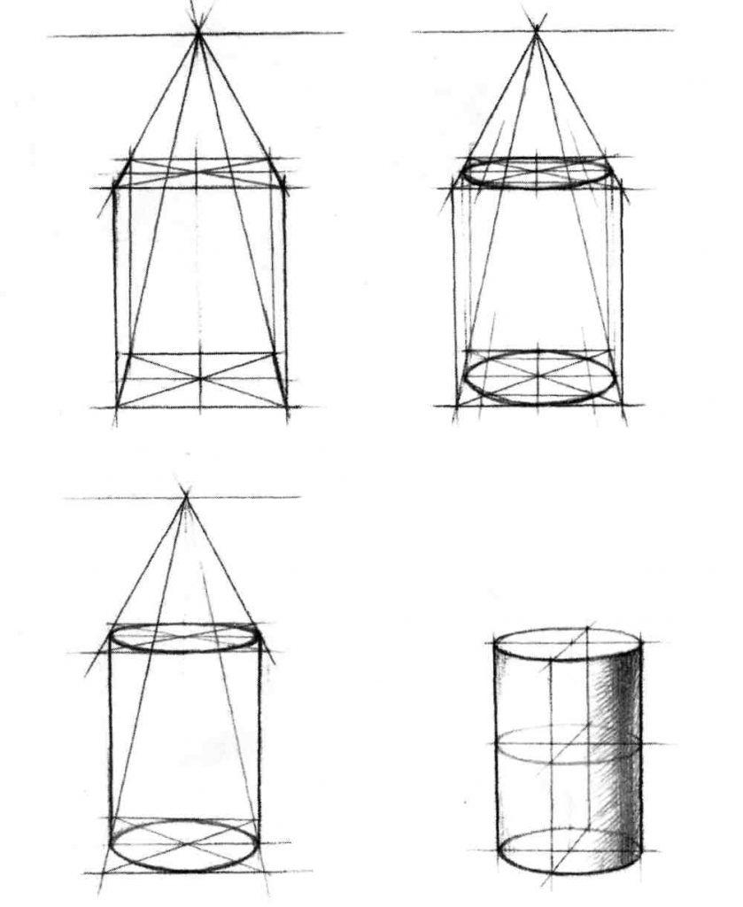
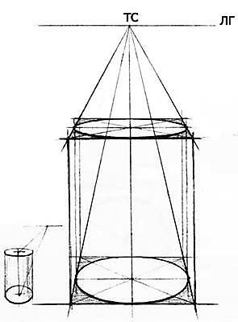
Таким образом, чтобы построить цилиндр, нам понадобится построить четырёхгранную призму со стороной квадрата основания, равной диаметру основания цилиндра, иначе – большой оси эллипса.
После выполнения построения можно убрать ластиком лишние вспомогательные линии и усилить лёгким нажимом карандаша передние края обоих оснований призмы, а также образующие. ограничивающие форму цилиндра с боков.
Легкая тень вводится только в собственных и падающих тенях, стараемся тень сделать прозрачной, чтобы линии построения просвечивали.

